[](https://www.6laws.net/)

【[更新](https://www.6laws.net/update.htm)】2024/5/29【編輯著作權者】[黃婉玲](https://www.facebook.com/anita6law)

（建議使用工具列--〉檢視--〉文件引導模式/功能窗格）

|  |  |  |
| --- | --- | --- |
| **法規名稱** | 廢:候補法官輪辦事務及服務成績考查辦法 | 【發布日期】97.07.01  【發布機關】[司法院](https://www.judicial.gov.tw/)■ |

‧[S-link索引](../S-link電子六法索引-2.docx#候補法官輪辦事務及服務成績考查辦法)**〉〉**[線上網頁版](https://www.6laws.net/6law/law3/候補法官輪辦事務及服務成績考查辦法.htm)**〉〉**

# 【法規沿革】

**1‧**中華民國八十九年五月二十六日司法院（89）院台人三字第12794號令訂定發布全文11條；並自九十年一月一日起施行

**2‧**中華民國八十九年八月九日司法院（89）院台人三字第19287號令修正發布

**3‧**中華民國九十年二月九日司法院（90）院台人三字第03518號函修正發布第9條之附表

**4‧**中華民國九十年九月十二日司法院（90）院台人三字第22640號令修正發布第6條條文

**5‧**中華民國九十年十一月二十一日司法院（90）院台人三字第28586號令修正發布第9條之附表

**6‧**中華民國九十二年五月九日司法院（九二）院台人三字第12210號令修正發布第1、2、3、11條條文；並自發布日施行

**7‧**中華民國九十二年八月二十九日司法院（九二）院台人三字第22223號令修正發布第2條條文

**8‧**中華民國九十七年七月一日司法院院台人三字第0970014098號函發布停止適用

# 【法規內容】

## 第1條

﹝1﹞本辦法依司法官候補規則[第四條](../law3/司法官候補規則.docx#a4)、[第七條](../law3/司法官候補規則.docx#a7)規定訂定。

## 第2條

﹝1﹞候補法官於候補期間，應輪辦下列事務，但司法院得視實際情形酌予放寬調整：

　　一、調至上級審法院辦理法院組織法第[三十四](../law/法院組織法.docx#a34)條第三項、行政法院組織法[第十條](../law/行政法院組織法.docx#a10)第五項之事項，或在上級審及地方法院擔任公設辯護人，期間共二年。

　　二、充任地方法院合議案件之陪席法官及受命法官，期間共二年。

　　三、獨任辦理地方法院少年及流氓感訓案件以外之民、刑事有關裁定案件或民、刑事簡易程序案件或刑事簡式審判程序案件或民事小額訴訟程序事件，期間為一年。

﹝2﹞候補法官應依前項各款之次序輪辦事務，但第一款與第二款之輪辦次序及其名額分配，司法院為應業務需要，得調整之；第二款、第三款之輪辦次序，各法院為應業務需要得調整之。

## 第3條

﹝1﹞司法院於辦理司法官訓練所結訓分發作業前，應提供分發至各地方法院之缺額以及各地方法院應調至上級審辦事之名額，作為選填分發志願之參考。

## 第4條

﹝1﹞候補法官調至上級審辦事之期間，為民事、刑事訴訟審判事務各十個月，行政訴訟審判事務四個月。

## 第5條

﹝1﹞候補法官充任地方法院合議案件之陪席法官、受命法官之期間，共二年，其辦理事務之類型，由該法院斟酌候補法官之志願後，依法院事務分配之相關規定決之。

## 第6條

﹝1﹞前二條有關輪辦期間及案件之限制，司法院得視實際情形酌予調整。

## 第7條

﹝1﹞候補法官應於候補期滿四年後，由候補法官檢具最近二年內其擔任受命法官及獨任法官之辦案書類或其調上級審所草擬之書類稿，經審判長證明者共十件，併同司法院就最近二年內其擔任受命法官及獨任法官之案件或其調上級審所擬之書類稿，經審判長證明者中抽取之十件辦案書類，必要時得調取卷宗，由所在法院報送司法院審查。

﹝2﹞候補法官經人事單位通知後，二個月內仍不檢送辦案書類者，該法院院長應毋須經當事人同意，逕行檢送。

﹝3﹞前項通知或逕行檢送情形，由該法院人事主管人員負責簽報。

## 第8條

﹝1﹞候補法官辦案書類審查委員會，由司法院聘請現任或曾任最高法院法官、高等法院庭長，或富有法學素養及審判經驗者若干人組成之，以其中一人為召集人。

﹝2﹞委員會應先指定委員三人分別為初步審查，評定分數（以平均七十分為及格），加具評語，如審查委員三人中一人評定之分數未滿七十分，且高低分相差十五分以上，得再指定委員一人參加初步審查及評定分數，經委員會以二分之一以上委員出席，出席委員表決二分之一以上同意，將審查結果提司法院人事審議委員會審查。

## 第9條

﹝1﹞候補法官現辦理事務所在之法院院長應於候補法官於地方法院辦理事務每滿一年或調上級審辦理事務每滿一階段後，依附表格式，填具候補法官之學識能力、品德言行考核表，報送司法院人事處存參，於辦案書類審查時，併提司法院人事審議委員會審議。但有具體事證足認有不適任候補法官之情事者，應即報送。■

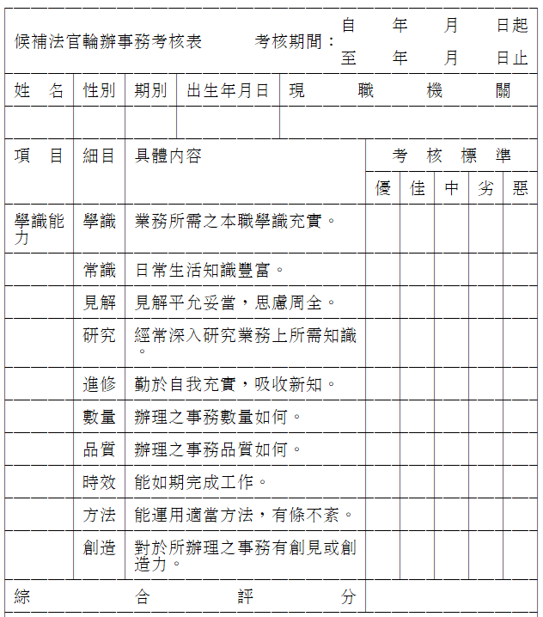■

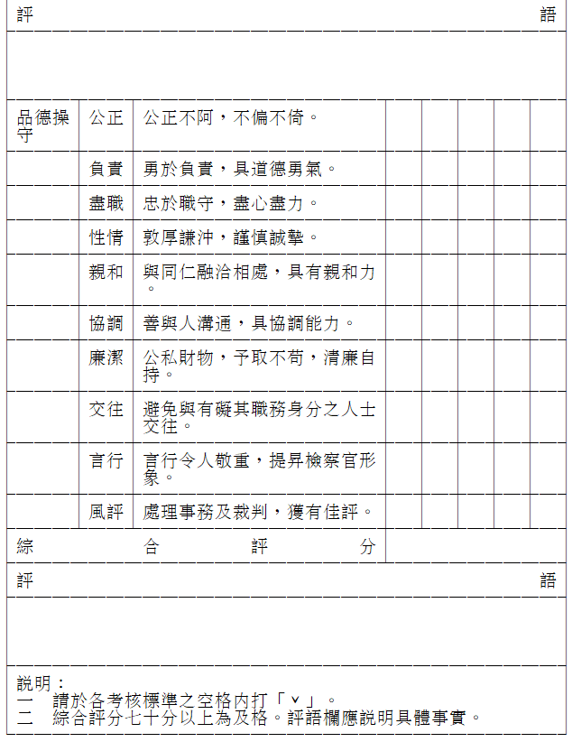

﹝2﹞法院院長為前項考核時，應先徵詢候補法官及該法院相關之庭長、法官之意見。

## 第10條

﹝1﹞依本辦法考查辦案書類及服務成績及格者，其辦理行政訴訟事務之期間，視同在職訓練期間。

## 第11條

﹝1﹞本辦法自發布日施行。

。。。。。。。。。。。。。。。。。。。。。。。。。。。。。。。。。。。。。。。。。。。。。。。。。。回首頁**〉〉**

【編註】本檔法規資料來源為官方資訊網，提供學習與參考為原則，如需引用請以正式檔為準。如有發現待更正部份及您所需本站未收編之法規，敬請[告知](https://www.6laws.net/comment.htm)，謝謝！